|  |
| --- |
| **ÉVALUATION** |
| **CLASSE :** Terminale  **VOIE :** ☐ Générale ☐ Technologique **X** Toutes voies (LV)  **ENSEIGNEMENT : ESPAGNOL**  **DURÉE DE L’ÉPREUVE :** 10 mn  Niveaux visés (LV) : LVA B2 LVB B1  **CALCULATRICE AUTORISÉE :** ☐Oui **x** Non  **DICTIONNAIRE AUTORISÉ :** ☐Oui **x** Non  ☐ Ce sujet contient des parties à rendre par le candidat avec sa copie. De ce fait, il ne peut être dupliqué et doit être imprimé pour chaque candidat afin d’assurer ensuite sa bonne numérisation.  **x** Ce sujet intègre des éléments en couleur. S’il est choisi par l’équipe pédagogique, il est nécessaire que chaque élève dispose d’une impression en couleur.  ☐ Ce sujet contient des pièces jointes de type audio ou vidéo qu’il faudra télécharger et jouer le jour de l’épreuve.  **Nombre total de pages** : 2 |

Les deux documents portent sur **l’axe 3** du programme : **Art et pouvoir**

Vous expliquerez en **espagnol** pendant cinq minutes maximum lequel des deux documents illustre à votre sens le mieux l'axe proposé.

**Documento A**

«Entiendo que un artista es alguien que, entre el silencio de los demás, utiliza su voz para decir algo, y que tiene la obligación que esto no sea algo inútil sino algo que dé un servicio a los hombres.»

Joan Miró (1893-1983)*, pintor español*

**Documento B**

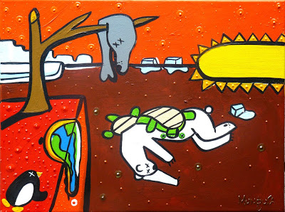

*Calentamiento global*, Francisco Munguía (Costa Rica)